**УРОК ПО ТЕМЕ:** Давление. Единицы давления. Способы уменьшения и увеличения давления

**Учитель: Вавакина Наталья Евгеньевна**,

Учитель физики, МБОУ «СОШ № 34» г. Владимира

**Пояснительная записка к уроку:** УМК – Физика. 7 класс. А.В.. Пёрышкин.Данный урок - урок открытия нового знания и первичного закрепления нового материала, урок исследование. Тема «Давление твердых тел» - первый урок в разделе «Давление твердых тел, жидкостей и газов».

**Цель урока:**

Образовательная – сформировать представление о давлении, единицах измерения давления; осмыслить практическую значимость, полезность приобретаемых знаний и умений, интересными формами способствовать усвоению основного материала, правильного образного мышления, отработать навыки работы с физическими приборами, умение ставить опыты.

Развивающая – создать условия для развития творческих и исследовательских навыков, формирование выделять главное, сопоставлять, делать выводы; развивать речь, совершенствовать интеллектуальные способности, решать тренировочные задачи.

Воспитательная – способствовать привитию культуры умственного труда, создать условия для повышения интереса к изучаемому материалу.

Урок построен на основе деятельностного подхода, тип урока - открытия нового знания, с использованием обобщения знаний о силах в природе, полученных на предыдущих уроках.

При проведении урока используются групповая, парная и индивидуальная формы работы, что дает возможность общения между учащимся, а также коллективного обсуждения и решения, поставленных перед ними вопросов, что способствует развитию их коммуникативных способностей.

На уроке использую методы и педагогические технологии, направленные, на реализацию предметных результатов.

Чтобы сформировать необходимые ключевые компетенции использую следующие *современные образовательные технологии*:

* технологии проблемного обучения,
* технология игрового обучения,
* технология системно- деятельностного подхода;
* технология обучения на примере конкретных ситуаций
* технология развивающего обучения
* технологии индивидуального обучения
* технология развития исследовательских навыков

На повышение эффективности усвоения темы используются *следующие методы***:**

Объяснительно-иллюстративный, репродуктивный, проблемное изложение, беседа, демонстрационный эксперимент, практические методы (решение задач), самоконтроль.

**Планируемые результаты обучения,** направленные на формирование и развитие функциональной грамотности (ФГ) у школьников:

- личностные результаты: формирование уважительного и доброжелательного отношения к другому человеку, его мнению; готовности и способности к самообразованию; коммуникативной компетентности в общении и сотрудничестве со сверстниками в процессе учебно-исследовательской деятельности.

- метапредметные результаты: формирование умения планировать свою деятельность, устанавливать причинно-следственные связи, делать выводы; развивать умение постановки целей, самоконтроля.

- предметные результаты: формирование понятия давление, определение способа его нахождения, ввести единицу измерения давления; формирование умения рассчитывать давление твердых тел аналитически и практически; научить применять знания в жизни.

**Используемые образовательные ресурсы:** ЭОР

**Оборудование урока:** компьютер, проектор, экран, ванночки с песком, дощечки с вбитыми гвоздями, шляпками вниз и вверх, набор грузов, динамометр, линейка, рисунки, картинки, листок фольги размером 10 см на 10 см., 2 дощечки с большим количеством вбитых гвоздиков, карточки с заданиями.

**Дидактический материал**:

1. А.Л. Камин. Физика. Развивающее обучение. Книга для учителей. 7 класс:
2. В.А. Волков. Универсальные поурочные разработки по физике, 7 класс

|  |  |  |  |  |  |  |  |  |  |  |  |  |  |
| --- | --- | --- | --- | --- | --- | --- | --- | --- | --- | --- | --- | --- | --- |
| |  |  | | --- | --- | | **Содержание урока  (развернутое, подробное)** | **Формируемые УУД** | | Мотивационно-целевой этап | **Личностные**: создание позитивного настроения; осознание важности изучаемого предмета.  . | | Актуализация опорных знаний | Актуализированные знания об опорных понятиях, необ­ходимых для освоения нового учебного материала.  *логические:* анализ, синтез, выбор оснований для сравнения. | | Основной этап | **Регулятивные:**  адекватно оценивать свои достижения, осознавать возникающие трудности и искать способы их преодоления;  выполнять учебные действия в материализованной, громкоречевой и умственной формах;  понимать выделенные учителем ориентиры действия в учебном материале;  осуществлять пошаговый контроль своих действий под руководством учителя;  **Коммуникативные:** аргументировать свою позицию и координировать её с позициями партнёров в совместной деятельности;  принимать участие в работе группы и парами.  **Познавательные:**  строить логическое рассуждение, включающее установление причинно-следственных связей;  Умение сравнивать, делать выводы.  Подтверждение своего открытия, положительная мотивация.  **Личностные:**  интерес к самостоятельной экспериментальной деятельности. | | Контроль, оценка (самоконтроль, самооценка) | **Регулятивные:**  осуществлять первоначальный контроль;  осуществлять пошаговый контроль своих действий под руководством учителя | | Рефлексия учебной деятельности | **Регулятивные:** осуществлять констатирующий и предвосхищающий контроль по результату и по способу действия, актуальный контроль на уровне  произвольного внимания | | |
|  |  |

Ход урока

Ⅰ. Организационный момент (1 мин.)

Ⅱ. Мотивационно-целевой этап (7 мин.)

Учитель: Ребята! Мы с вами каждый урок открываем для себя что-то новое, изучая физику. Какое поле деятельности для пытливого ума, умелых рук и любознательной натуры! А сколько еще неопознанного вокруг. Интерес к учебе возникает тогда, когда человек трудиться сам, т. е. происходит:

И – индивидуальная

Н – напряженная

Т – творческая

Е – ежедневная

Р – работа

Е – естественно

С – с юмором

.

Постановка учебных задач:

Учитель: Зачитывает отрывок из сказки «Принцесса на горошине». Принцесса плохо спала, чувствовала горошину, почему?

Давайте сейчас поиграем и проверим, кто из вас настоящая принцесса (**Приложение 2)**

Сегодня на уроке вы узнаете, почему это происходит.

Выходим на тему урока.

Послушайте несколько высказываний:

- у больного понизилось **давление**;

- **давление** растет, наверно, будет солнечная погода;

- внутри жидкости существует **давление**;

- защитники не выдержали **давления** нападающих;

- широкие лыжи охотника оказывают небольшое **давление** на снег;

- газовый баллон находится под **давлением.**

Что общего в этих высказываниях? (*Слово ДАВЛЕНИЕ)*

Таким образом, тема нашего урока будет связана с изучением новой для вас физической величины, которая называется «давление».

Запишите тему урока себе в тетрадь:

«Давление. Единицы давления. Способы уменьшения и увеличения давления»

Прошу вас сформулировать для себя цель урока. Цель должна начинаться словами:

«Я должен узнать …»

«Я должен научиться …»

После как все высказываются, подвожу итог:

***Я должен узнать:***

- что называется давлением;

- какой буквой обозначается;

- в каких единицах измеряется;

- формулу, по которой можно рассчитать давление;

- от чего зависит давление.

***Я должен научиться:***

- применять формулу давления для решения задач;

- научиться рассчитывать давление, которое оказывают разные тела.

Учитель: А зачем это нужно вам знать?

*(Знания о давлении нужны людям многих профессий, поэтому они пригодятся в жизни).*

Ⅲ Актуализация опорных знаний. (5 мин.)

Повторение материала о силе как физической величине:

Учитель:

- Что такое сила? *(Сила – это мера взаимодействия тел)*

- От чего зависит результат действия силы на тело? *(Результат действия силы на тело зависит от ее модуля, направления, точки приложения)*

- Какие силы вам известны? *(Сила упругости, сила тяжести, вес тела, сила трения)*

- Расскажите, что вы знаете о силе упругости? *(Сила упругости возникает при деформации, одновременно у двух тел, перпендикулярно поверхности, при малых деформациях выполняется закон Гука)*

- Сила тяжести? Что это за сила? *(Сила, с которой Земля притягивает к себе тела. Направлена вниз. Зависит от массы тела.)*

_ Что называется весом тела? (*Вес тела – это сила, действующая на опору или подвес. Приложен к опоре или подвесу).*

С использованием рисунков на доске учащиеся с помощью наводящих вопросов дают определение *силы давления: сила, которая приложена перпендикулярно поверхности тела (нармальная к поверхности составляющая любой силы, действующей на тело).* Далее выясняются вопросы: Что характеризует сила давления? Какие силы являются силами давления? К чему приложена сила давления? Как она направлена?

Ⅳ. Основной этап (15 мин.)

1.Учитель: Без сомнения, всё наше знание начинается с опыта. Поэтому, чтобы получить знание о давлении проведем эксперимент, после которого вы должны ответить на вопрос: от чего зависит результат действия силы давления? (Класс делится на группы (**приложение 3**)).

Учитель: Послушаем какие выводы сделали группы после проведения экспериментов? Какими словами заполнили пропуски в предложениях? (*представители от каждой группы зачитывают выводы)*

* Чем ________ сила давления, действующая перпендикулярно поверхности, тем _____________ давление, оказываемое на эту поверхность.

(*Чем больше сила, действующая перпендикулярно площади, тем больше давление).*

* Чем __________ площадь поверхности, на которую действует сила, тем _______ давление, оказываемое на эту поверхность.

(*Чем больше площадь, на которую действует постоянная сила, тем меньше давление)*.

Сформулируйте: Что же такое давление? (Формулируют определение с помощью учителя).

**Давление-это физическая величина, равная отношению силы, действующей перпендикулярно поверхности, к площади этой поверхности.**

Давление=сила давления/площадь

Учитель: Давайте обратимся к учебнику, найдем обозначения физических величин и запишем формулу для расчета давления, единицы давления:

**P=F/S**

***За единицу давления*** в СИ принимается давление, которое производит сила 1 Н, действующая на поверхность площадью 1 м2 , перпендикулярно этой поверхности.

Учитель комментирует, обращая внимание учащихся на портрет ученого: Эта единица имеет и собственное название, и обозначение: она называется ***Паскалем*** в честь французского ученого Блеза Паскаля.

1Па=1H/м2

Существуют кратные и дольные единицы измерения давления.

1 кПа = 1000 Па 1 Мпа = 1 000 000 Па

Первичное закрепление знаний

1.Учитель: Посмотрите на экран. Это растение называется Виктория круциана, из семейства кувшинковых. Её цветки достигают в диаметре 40 см и в течение жизни несколько раз меняют свою окраску. А ещё более удивительны похожие на плотики листья этого растения! Они выдерживают насыпанный песок массой до 50 кг, но если на лист поставить мешок с песком той же массы, то лист деформируется и начинает тонуть. **(Приложение 4)**

- **Почему?** (*Насыпанный песок и мешок с песком создают разное давление, так как один и тот же вес действует на разную площадь. То есть давление можно изменять*)

**Игра – лото «Рисунок из учебника»** (с использованием учебника) **(Приложение 5)**

После проведения игры ученики формулируют вывод:

**Давление можно изменять!** р↑ уменьшая S;

р↓ увеличивая S.

2.Закрепление нового материала (10 мин.)

Учитель: А теперь проверим, как вы это поняли.

1. Задание «Найдите ошибку» (каждому ученику дается таблица с примерами уменьшения и увеличения давления; необходимо проверить ее правильность, в противном случае – найти ошибки и их исправить)

|  |  |
| --- | --- |
| Уменьшение давления | Увеличение давления |
| Лыжи  Шайбы под гайки  Гвозди, кнопки  Шасси самолета  Жало осы, пчелы, комара  Гусеницы вездеходов, тракторов  Зубы, когти | Фундамент здания  Топор  Шпалы под рельсы  Иголки  Шипы  Клювы зверей  Нож  Широкие шины автомобилей |

1. Выбери из предложенных примеров изменения давления и запиши в
2. два столбика случаи увеличения и уменьшения давления:

2. Учитель: Выбери из предложенных примеров изменения давления ипиши в

два столбика случаи увеличения и уменьшения давления:

б) Учитель: Ребята! А вы любите загадки? *(да*). Тогда отгадывайте.

Мы проворные сестрицы

Быстро бегать мастерицы,

В дождь – лежим,

В снег – бежим.

Уж такой у нас режим. (Лыжи)

- Как связаны лыжи с давлением? *(Стоя на лыжах, увеличивая тем самым площадь опоры, давление на снег уменьшается)*

Тонка,

Длинна,

Одноуха,

Остра,

Всему миру нужна. (Иголка)

- Какой иголкой лучше шить: тупой или острой? *(Конечно, острой.* уменьшая S*,* р↑*)*

Мне ответ серьезный дайте,

Кто сейчас сказать готов,

Почему следы в асфальте

Лишь от женских каблуков?

Отвечайте же скорее:

Что, девчата, «тяжелее»?

- Почему от женских каблуков остаются вмятины? *(Площадь опоры маленькая, а давление большое)*

Вышел слон на лесную дорожку,

Наступил муравью он на ножку.

И вежливо очень сказал муравью:

«Можешь, и ты наступить на мою»

- Одинаковый ли результат получится в итоге? *(Масса слона больше, поэтому больше и его вес, а значит, и воздействие тоже больше)*

в) Работа с текстом (Текст выводится на экран)

В последнее время люди начинают заниматься йогой и вершиной овладения практики является возможность сидеть на гвоздях. Поэтому встал вопрос: «А может ли любой человек сидеть на гвоздях?». Для этого начинающий изготовил доску Садху и составил план тренировок:

|  |  |  |  |  |  |  |  |
| --- | --- | --- | --- | --- | --- | --- | --- |
| День недели | ПН. | ВТ. | СР. | ЧТ. | ПТ. | СБ. | ВСКР. |
| Количество гвоздей в доске | 100 | 200 | 300 | 400 | 500 | 600 | 700 |

Учитель: А если вы захотите стать йогом, с какой дощечки начнете? Кто может нам продемонстрировать это?

г) Давление, создаваемое некоторыми телами

|  |  |  |  |
| --- | --- | --- | --- |
| Тело | Давление, Па | Тело | Давление, Па |
| Жало пчелы | 1 000 000 000 | Фундамент высотного здания | 400 000 |
| Игла швейной машинки | 500 000 000 | Колеса автомобиля | 200 000 |
| Колеса вагона на рельсы | 300 000 000 | Мальчик на лыжах | 8 000 |
| Мальчик на коньках | 1 000 000 | Учебник «Физика- 7» | ? |

Учитель: Ребята! Как вы думаете 1 Па – это большое давление или маленькое? *(Большое, маленькое).*

5.Учитель: А чтобы узнать ответ на вопрос, попробуйте –ка, определить давление учебника «Физика-7» на стол. Работа в парах.  **(Приложение 6)**

Вот мы с вами и ответили на вопрос. Действительно, **1 Па** – это маленькое давление. **1Па**– это давление, которое оказывает фольга размером 10 см на 10 см на горизонтальную поверхность (на ладонь).

Учитель: Любая поверхность сможет выдержать только определенное давление. Если это давление будет выше, то опора разрушается. Человеческая кожа выдерживает давление 3000000 Па. Поэтому, в зависимости от того, какой результат хотят получить, давление можно увеличивать или уменьшать.

Учитель: Как можно изменить давление?

(*Чтобы увеличить давление, необходимо уменьшить площадь при неизменной силе давления.*

*Чтобы уменьшить давление, необходимо площадь увеличивать при неизменной силе)*

Ⅴ. Контроль, оценка (самоконтроль, самооценка) (1 мин.)

Учитель: Достигли ли мы цели урока, какую поставили в начале урока?

*(Да)*

Учитель: Для чего же люди должны знать, что такое давление? *(без знания о давлении мы не сможем построить высотные дома, укладывать рельсы, даже режущие и колющие предметы: иглы, ножи, ножницы не сможем использовать в быту и др.)*

Учитель: Да, действительно, человеку необходимы знания о давлении, чтобы двигать прогресс вперед, делать новые открытия и изобретения. И, я думаю, что вы со мной согласны.

Домашнее задание к следующему уроку: п. 33, 34, упр. 12(1,2,3,4). Предлагаю вам побыть учеными, философами, писателями и написать небольшое сочинение на тему «Человек и давление»

Учитель выставляет оценки самым активным участникам урока.

Ⅵ. Рефлексия учебной деятельности (1 мин.)

*Учитель просит зачитать стихотворение Б. Пастернака, которое заранее записано на одной половинке магнитной доски:*

Во всем мне хочется дойти

До самой сути.

В работе, в поисках пути,

В сердечной смуте.

Учитель: Если человек своим трудолюбием и упорством достигает истины в чем-либо, то это и есть его открытие. А теперь пусть каждый выразит свое отношение к уроку, прикрепив магнитик к одному из секторов на второй половине магнитной доски *(круг с разноцветными секторами выполнен заранее, подготовлено нужное число магнитиков)*

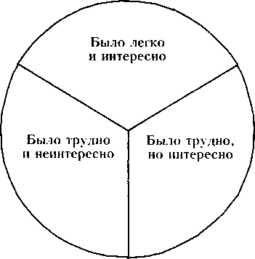

**Приложение 1**

[***Принцесса на горошине***](http://vseskazki.su/avtorskie-skazki/skazki-gansa-hristiana-andersena/printsessa-na-goroshine.html)

[Андерсен Г. Х.](http://vseskazki.su/avtorskie-skazki/skazki-gansa-hristiana-andersena.html)

Жил-был принц, он хотел взять себе в жены принцессу, да только настоящую принцессу. Вот он и объехал весь свет, искал такую, да повсюду было что-то не то; принцесс было полно, а вот настоящие ли они, этого он никак не мог распознать до конца, всегда с ними было что-то не в порядке. Вот и воротился он домой и очень горевал: уж так ему хотелось настоящую принцессу.

Как-то ввечеру разыгралась страшная буря; сверкала молния, гремел гром, дождь лил как из ведра, ужас что такое! И вдруг в городские ворота постучали, и старый король пошел отворять.

У ворот стояла принцесса. Боже мой, на кого она была похожа от дождя и непогоды! Вода стекала с ее волос и платья, стекала прямо в носки башмаков и вытекала из пяток, а она говорила, что она настоящая принцесса.

"Ну, это мы разузнаем!" — подумала старая королева, но ничего не сказала, а пошла в опочивальню, сняла с кровати все тюфяки и подушки и положила на доски горошину, а потом взяла двадцать тюфяков и положила их на горошину, а на тюфяки еще двадцать перин из гагачьего пуха.

На этой постели и уложили на ночь принцессу.

Утром ее спросили, как ей спалось.

— Ах, ужасно плохо! — отвечала принцесса. — Я всю ночь не сомкнула глаз. Бог знает, что там у меня было в постели! Я лежала на чем-то твердом, и теперь у меня все тело в синяках! Это просто ужас что такое!

Тут все поняли, что перед ними настоящая принцесса. Еще бы, она почувствовала горошину через двадцать тюфяков и двадцать перин из гагачьего пуха! Такой нежной может быть только настоящая принцесса.

Принц взял ее в жены, ведь теперь-то он знал, что берет за себя настоящую принцессу, а горошина попала в кунсткамеру, где ее можно видеть и поныне, если только никто ее не стащил.

Знайте, что это правдивая история!

**Приложение 2**

Приготовить несколько шариков небольшого диаметра, положить на стул, накрыть тканью, чтобы играющий не знал, сколько их. Принцессе предлагается сесть на стульчик и посчитать сколько под ней шариков.

**Приложение 3.**

**1и 3 группы «Качественная оценка давления от силы, действующей перпендикулярно площади, при неизменной площади».**

Оборудование: три груза массой 100г., сосуд с песком, дощечка, в которую вбиты гвозди

Ход работы:

1.Установите дощечку так, чтобы дощечка упиралась в песок на острие гвоздей.

2.На дощечку положите первый груз, при этом оцените силу со стороны груза на дощечку, а также оцените производимое давление груза на песок.

3.Проделайте то же самое со вторым грузом, третьим грузом, оцените давление, производимое силой в 2 H, 3H.

4.Оцените, как погружалась дощечка в песок в 1 случае и во 2.случае. Глубина погружения гвоздиков в песок связана с давлением.

5.В каком случае давление было наименьшим, наибольшим?

6.Сформулируйте вывод: как зависит давление от силы, действующей перпендикулярно поверхности, если площадь поверхности дощечки не меняется?

7.Заполните пропуски: Чем _______сила давления, действующая перпендикулярно поверхности, тем _____________давление, оказываемое на эту поверхность.

**2 и 4 группы «Качественная оценка давления от площади опоры при постоянной силе, действующей перпендикулярно площади»**

Оборудование: один груз массой 100г, сосуд с песком, дощечка, в которую вбиты гвозди.

Ход работы:

1.Установите дощечку так, чтобы она упиралась в песок на острие гвоздей.

2.На дощечку положите груз, при этом оцените силу давления со стороны груза на дощечку, а также оцените производимое давление груза на песок.

3.Установите дощечку так, чтобы она упиралась в песок на шляпки гвоздей, оцените давление, производимое также силой в 1H.

4.Оцените, как погружалась дощечка в песок в 1 случае и во 2.случае. Глубина погружения гвоздиков в песок связана с давлением.

5. В каком случае давление было наименьшим, наибольшим?

6.Сформулируйте вывод: как зависит давление от площади поверхности, если сила, приложенная перпендикулярно площади поверхности, постоянна?

7.Заполните пропуски: Чем __________площадь поверхности, на которую действует сила, тем _______давление, оказываемое на эту поверхность.

**Приложение 4**

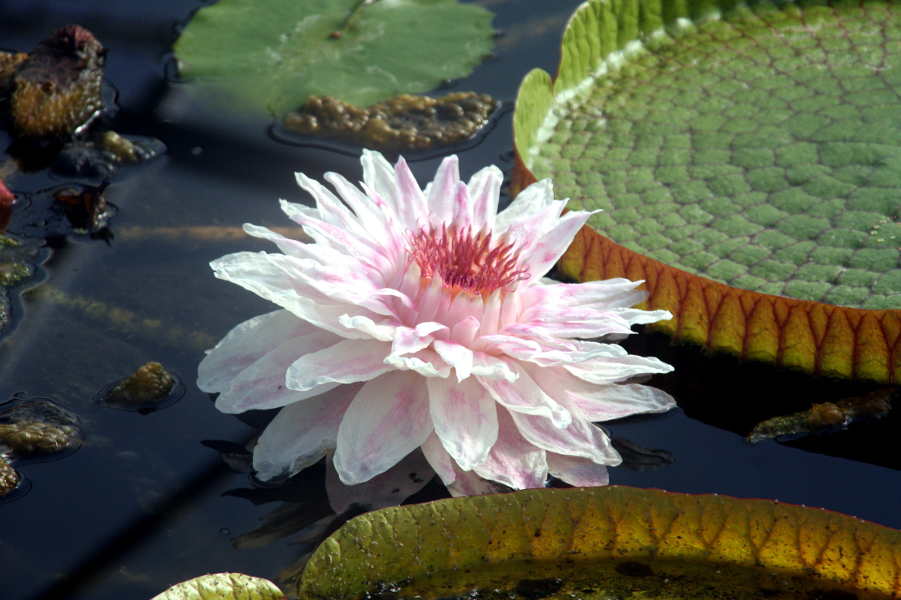

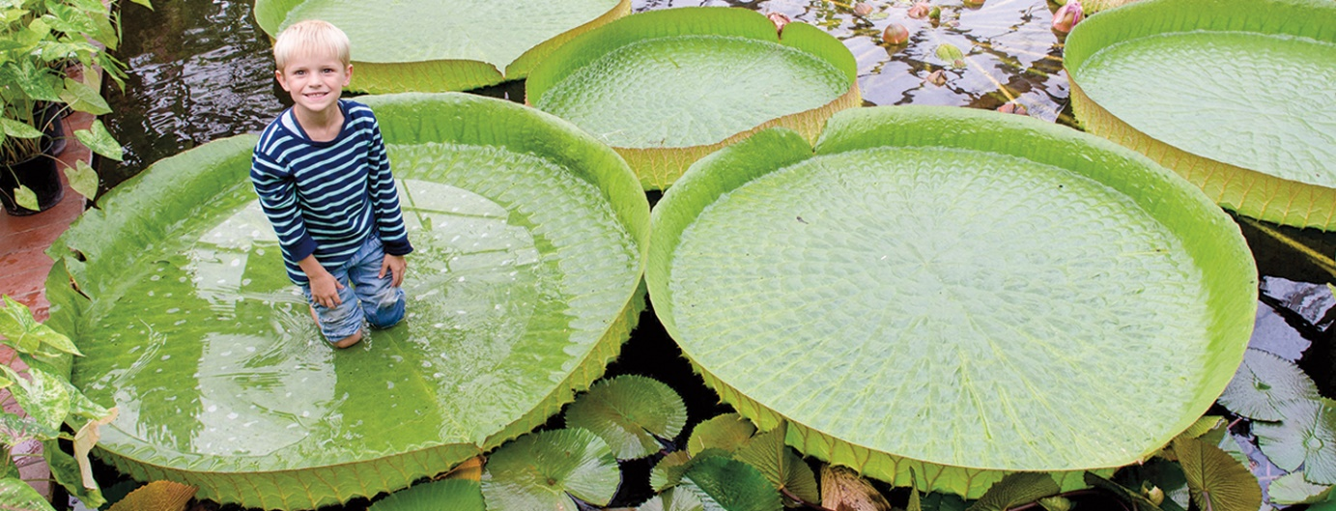

**Приложение 5**

**Игра - лото «Рисунок из учебника»** предназначена для освоения программного материала по теме «Давление твердых тел», в частности для его повторения и закрепления. Игровое поле состоит из 9 квадратов, в каждом – рисунок из учебника. На отдельных карточках записываются тексты или фразы из учебника, поясняющие каждый рисунок. Выигрывает тот, кто правильно и раньше других закроет рисунки карточками с соответствующим текстом. Для быстроты проверки ответов удобно пронумеровать карточки с текстом в произвольном порядке.

|  |  |  |
| --- | --- | --- |
| Различное действие силы |  |  |
|  |  | ножницы  нож |
|  |  |  |

|  |  |  |
| --- | --- | --- |
| **1** Шины грузовых автомобилей и шасси самолётов делают значительно шире, чем легковых. | **2** Лезвие режущих и колющих инструментов  (ножей, ножниц, шил, игл и др.) остро оттачивают. Острое лезвие имеет маленькую площадь, поэтому при помощи даже малой силы создается большое давление | **3** Тяжёлые машины, такие, как трактор, танк или болотоход, имея большую опорную площадь гусениц, проходят по болотистой местности, по которой не пройдёт человек |
| **4** При помощи клещей можно произвести большее давление на зажатое тело, действуя одинаковой силой, так как давление, оказываемое на тело, обратно пропорционально площади поверхности воздействия: чем меньше площадь, тем больше давление. Рабочая площадь поверхности у клещей меньше, чем у плоскогубцев.  ой же силой на эту опору. | **5** Для спасения человека, провалившегося под лед, ему бросают широкую доску, не приближаясь к краю полыньи. | **6** Режущие и колющие приспособления встречаются и в живой природе: это зубы, когти, клювы, шипы и др. — все они из твёрдого материала, гладкие и очень острые. |
| **7** Давление кнопки в 1000 раз больше давления, производимого гусеничным трактором на почву. | **8** Для того чтобы грунт мог выдержать давление возводимого здания, увеличивают площадь нижней части фундамента. | **9** Площадь поверхности лыжи раз в двадцать больше площади подошвы. Поэтому стоя на лыжах, человек действует на каждый квадратный сантиметр площади поверхности снега с силой в двадцать раз меньшей, чем стоя на снегу без лыж. |

**Приложение 6**

Определите давление учебника на стол.

1. Определите площадь опоры учебника, измерив длину и ширину учебника при помощи линейки.
2. Определите вес учебника при помощи динамометра.
3. Рассчитайте давление